Eindrucksvolle, in Holz gestaltete Stadtsilhouetten des amerikanischen Künstlers James McNabb
Ausstellung in der M.A.D.Gallery

Kreativität gepaart mit Intensität und Leidenschaft: Der amerikanische Künstler James McNabb nutzt seine außergewöhnliche künstlerische Begabung und grenzenlose Vorstellungskraft, um Holz in imaginäre Stadtlandschaften zu verwandeln. Wir freuen uns, in der M.A.D.Gallery in Genf URBIS zu präsentieren, eine Sammlung von sechs abstrakten Stadtlandschaft-Skulpturen von James McNabb, die man schlicht als cool bezeichnen muss.

„Ich bin eine intensive Person. In alles, was ich tue, bringe ich meine gesamte Energie ein. Zudem bin ich vorsichtig, neugierig und sehr sensibel“, so James. „In meinen Werken möchte ich meine Leidenschaft einfangen, die Objekte mit meiner Energie und meinen Emotionen aufladen, damit der Betrachter meiner Arbeit meine Erfahrungen spüren kann.“

Von außen gesehen kann man sich leicht in den Details dieser abstrakten Fantasiestädte verlieren und einfallsreiche Geschichten über ein futuristisches Leben in den Straßen jeder dieser vertikalen urbanen Umgebungen erfinden.

URBIS

Die Sammlung URBIS zeigt komplizierte architektonische Strukturen, die James‘ Vorstellungskraft entsprungen sind – von hoch aufragenden Wolkenkratzern über Bürogebäude bis hin zu Wohnhochhäusern. In diesen aufwendigen Stadtansichten stecken ein enormer Zeitaufwand und viel Talent. Jeder einzelne der hoch aufragenden hölzernen Wolkenkratzer wird geschickt mit einer Bandsäge ausgearbeitet und dann Stück für Stück zu beeindruckenden urbanen Landschaften zusammengesetzt.

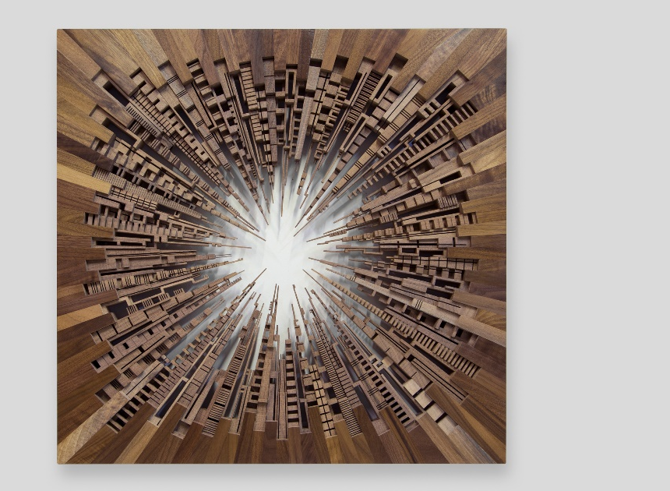
In der Skulptur City Square wandelt James eine Skyline visuell in einen urbanen Block um, indem er jeden Hochhausturm so umkehrt, dass die Antennen sich praktisch in der Mitte berühren, während die Außenkanten im rechten Winkel zueinander angeordnet sind. Die Komposition besteht aus 102 einzigartigen Strukturen aus amerikanischer Schwarznuss, die aufwendig einzeln geschliffen und mit einem feinen Finish lackiert wurden, um den Look abzurunden. Dieses zeitgenössische Stück misst 66 x 66 x 6 cm.

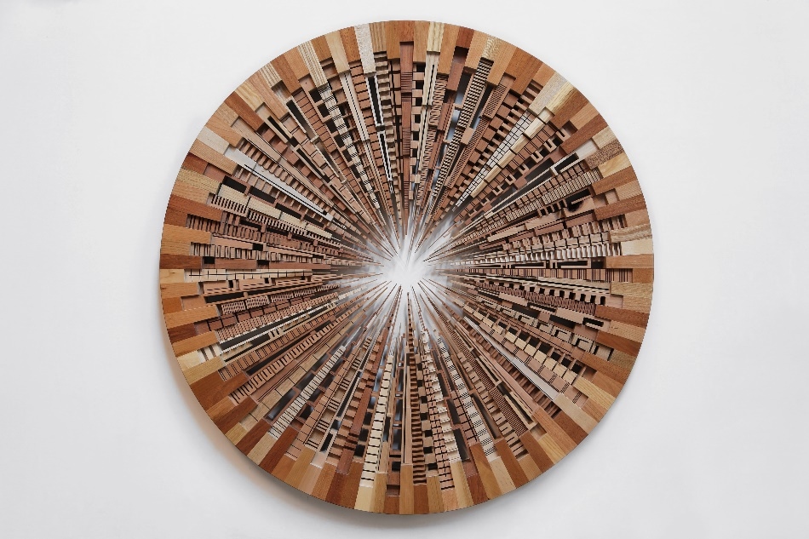

ACK CTY WHL ist ein Kunstwerk, das eine moderne Metropole in einen komplexen Kreis verwandelt, in dem jeder einzelne langgestreckte Turm präzise platziert ist. Die sanfte Rundung und Einfachheit des Kreisumfangs stehen im Gegensatz zu den mehr als einhundert detailreich verzierten Suprastrukturen, die im Inneren des Kreises angeordnet sind. In dieser zirkulären Welt kann man sich die geschäftige Dynamik des Stadtlebens bildlich vorstellen. Der negative Raum erzeugt eine glühende Sonne, die die Komplexität und Tiefe dieses architektonischen Wunders noch verstärkt. Dieses ins Auge springende Werk mit einem Durchmesser von 91 cm besteht aus vielfältigen Holzarten wie Kirsche, Eiche, Mahagoni und Ahorn.

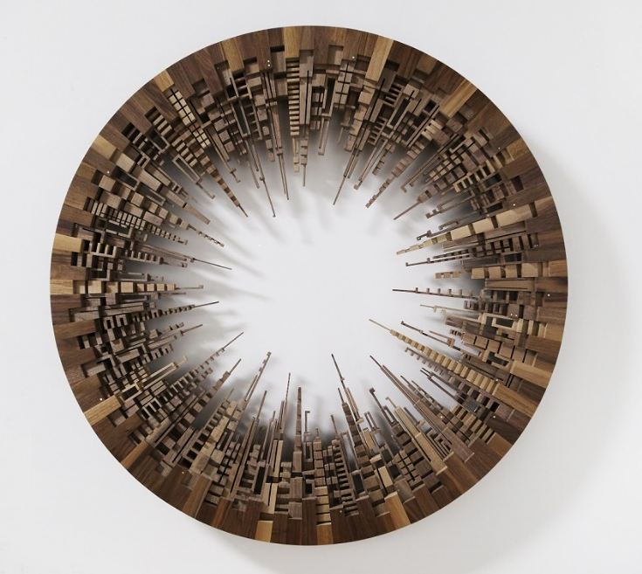

Einem ähnlichen Entwurf folgend, behält URB CTY WHL den runden Aufbau von ACK CTY WHL bei, setzt jedoch auf eine moderne Gestaltung und klare Strukturen aus amerikanischer Schwarznuss. Das schlanke Design dieser kreisförmigen Metropole entspannt die Gedanken und beschwört eine einfachere Lebensweise herauf.

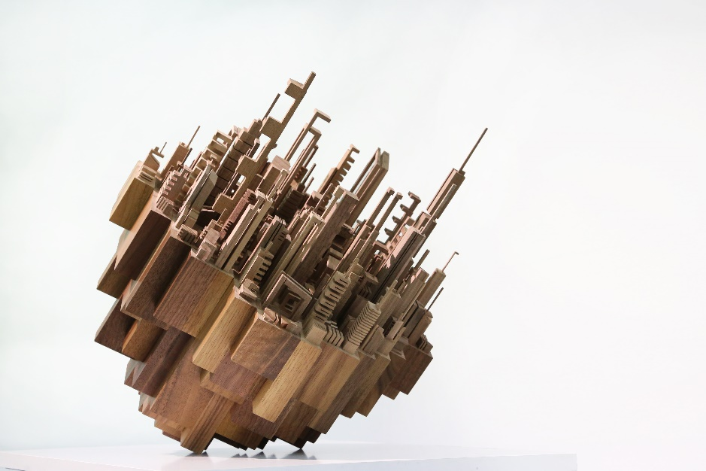
Disposition ist eine Skulptur, die eine geschäftige Stadt mit unverwechselbarer Architektur in unterschiedlichen Höhen in eine Balance versetzt. Die schlanken Wolkenkratzer aus amerikanischer Schwarznuss fügen sich zu einer 46 x 46 x 51 cm großen, modernen Metropole zusammen. Man blickt aus der Vogelperspektive auf die Straßen dieser auf der Kante stehenden Stadt, und kann sich leicht vorstellen, darin bergan zu klettern oder hinabzurutschen – oder hängend Halt zu suchen.

Jedes Einzelstück ist von James McNabb signiert und umfasst ein dazugehöriges Qualitätszertifikat.

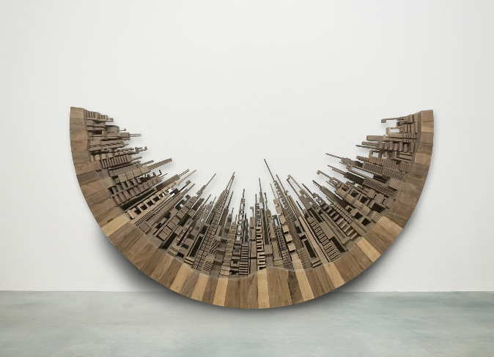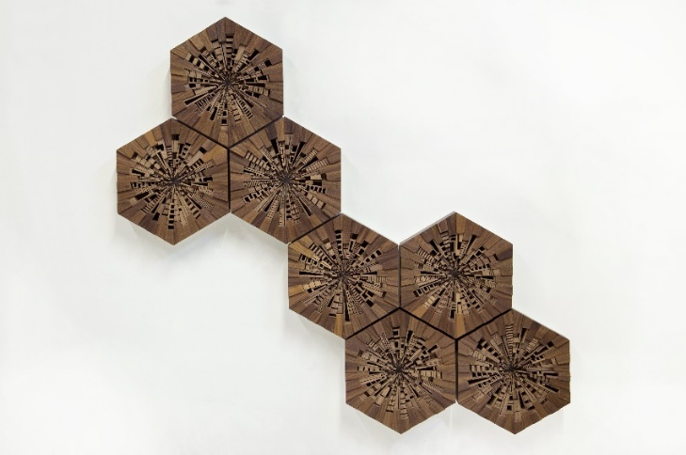

Composure
Hive

Entstehungsprozess

Dem schnellen Tempo des Stadtlebens entsprechend beginnt der kreative Prozess für James in dem Moment, da eine Idee auftaucht und er sich in die Arbeit stürzt. Der erste Ansatz wird in einer schnellen Skizze zu Papier gebracht, gefolgt von einer detaillierteren Zeichnung, die anschließend digitalisiert wird. Wenn das Konzept die notwendigen Tests besteht, wird ein Produktionsplan entwickelt und schnell ein Stapel Rohholz aus lokalen Quellen in die Werkstatt in Pennsylvania gebracht. Dann beginnt der Bau.

Stunden um Stunden gehen in die Bearbeitung des Materials ein, das gefräst und dimensioniert werden muss. James wendet seine einzigartigen Fertigkeiten an, um die Holzverbindungen der Struktur auszuarbeiten und bei der Montage persönlich jeden Schritt zu überwachen.

Das wichtigste Werkzeug, das bei seinen Kunstwerken zum Einsatz kommt, ist die Bandsäge. Diese Maschine bietet die Möglichkeit, Holz zu bearbeiten und eine Vielzahl von Schnitten und Markierungen vorzunehmen. „Für mich ist dies eine sehr ausdrucksstarke Maschine, die ausgesprochen sensibel auf ihren Benutzer reagiert“, erklärt James. „Ich habe ein feines Gespür dafür, wie sich das Material im Kontakt mit der Maschine verhält und wie sich mein Verhalten auf die resultierenden Formen auswirkt. Wenn wir (der Erschaffer, das Material und die Maschine) es schaffen, zusammen zu tanzen, sind die Ergebnisse oft wunderschön.“

James entwirft jeden Turm vor seinem geistigen Auge und benutzt seine Hände, um das Holz frei zu führen und jedes Detail der Struktur mit der Bandsäge herauszuschneiden. „Ich verbringe die meiste Zeit damit, die Holzstücke auf der Bandsäge zuzuschneiden. Das erfordert Geduld und Konzentration, da jedes Stück einzeln von mir geschnitten wird,“ führt er aus. Sobald alle architektonischen Strukturen fertig sind, setzt James jede einzelne Komponente Stück für Stück zusammen. Die gesamte Skulptur wird dann makellos glatt geschliffen und mit Lack veredelt, um die Holzmaserung hervorzuheben.

Aufgrund der großen Anzahl von Einzelteilen, die vom Rohholz bis zum Fertigteil verarbeitet werden, nimmt die Fertigstellung dieser Kunstwerke etwa 10 bis 12 Wochen in Anspruch.

Über den Künstler

Im zarten Alter von 16 Jahren fand James McNabb seine kreative Nische während eines Holzbearbeitungskurses seiner Sekundarschule, der ihn auf den Weg zum Künstler brachte. Im Jahr 2008 schloss er sein Studium an der School for American Crafts am Rochester Institute of Technology ab, wo er die Grundlagen der Holzbearbeitung und des Möbeldesigns erlernte. In diesen Jahren entwickelte er eine Leidenschaft für das Handwerk. Gleichzeitig entdeckte James seine Faszination für die Natur, für Bäume und für das Holz als Material zur Herstellung von Gegenständen. Mit der Zeit begannen sich die von ihm gestalteten Objekte weiterzuentwickeln, wurden weniger nutzbringend, dafür aber ausdrucksstärker – er stand an der Schwelle zur Welt der Kunst. Im Jahr 2012 erwarb er einen Master-Abschluss der Indiana University of Pennsylvania, wo er sein charakteristisches Werk „The City Series“ entwickelte – eine Sammlung von Holzskulpturen, die die grenzenlosen Möglichkeiten der urbanen Landschaft und unsere Beziehung zu ihr erkunden.

Heute ist James McNabb vor allem für seine einzigartigen, von Stadtsilhouetten inspirierten Holzskulpturen bekannt. Seine Arbeit kombiniert die traditionelle Holzbearbeitung mit experimenteller Kunst, um neue Visionen der urbanen Landschaft zu schaffen.

Sein Studio mit Sitz in Philadelphia ist perfekt an seine Bedürfnisse angepasst und umfasst sowohl fertige Stücke als auch laufende Projekte. „Ich sehe, wie meine neuen Ideen vor dem Hintergrund alter Ideen zum Leben erwachen und beide gemeinsam zukünftige Ideen anregen,“ sagt James. „Der Raum wird immer sehr dynamisch genutzt und es werden oft Dinge bewegt und umgestaltet, um mehr Platz für ein neues Projekt zu schaffen.“

Kunst zu schaffen ist für James eine äußerst effiziente Methode, um die Höhen und Tiefen des Lebens zu meistern, und schenkt ihm ein Gefühl des Friedens. Die Kunst hat sich sowohl positiv als auch negativ auf sein Leben ausgewirkt. „Wenn das Leben gerade chaotische Wege geht, ziehe ich mich an meinen Ort des Friedens zurück. Er gibt mir ein Gefühl der Sinnhaftigkeit, wenn ich mich verloren fühle.“

